# 3. Analytická část

## Úvod

Investice do výzkumu a vývoje (dále jen VaV) přinášejí mezinárodně konkurenceschopné poznatky, inovace a technologie, které patří mezi nejdůležitější hybné faktory pro zvyšování produktivity, a tím i zajištění ekonomické konkurenceschopnosti, udržitelného rozvoje a sociální soudržnosti. V roce 2019 celkové výdaje na VaV v Česku meziročně vzrostly o 8,8 mld. Kč a po druhé v řadě překonaly stomiliardovou hranici. Podniky, stát a EU investovaly celkem do VaV prováděném na území našeho státu 111,6 mld. Kč.

Stejně jako ve většině vyspělých zemí, i v Česku hrají na tomto poli významnou roli podniky. Nachází se mezi nimi nejen nejvíce subjektů, kde se výzkumná a vývojová činnost provádí, ale vynaloží se zde na VaV činnosti i nejvyšší finanční částka a pracuje zde i nejvíce výzkumných a vývojových pracovníků.

V roce 2019 pracovalo ve VaV v podnikatelském sektoru 44,8 tis. přepočtených osob, tj. o třetinu (10,6 tisíc) více než ve vládním a vysokoškolském sektoru dohromady. Ve stejném roce bylo v soukromých firmách v Česku investováno do VaV (ať už z vlastních podnikových, nebo cizích zdrojů) 66,6 miliard, což představovalo 60 % z výše uvedených 111,6 mld. Kč vynaložených na území našeho státu na VaV činnost. Výdaje na VaV v soukromých podnicích rostou od roku 2010 průměrným ročním tempem 10 %. Za tímto nárůstem stojí především soukromé firmy pod zahraniční kontrolou, u nichž se výdaje na VaV od roku 2010 zdvojnásobily v porovnání s 71% nárůstem v soukromých domácích firmách.

**Graf 1: Výdaje na výzkum a vývoj v Česku**

*Zdroj dat: ČSÚ – Šetření o VaV (VTR 5-01)*

Ve všech vyspělých zemích vlády podporují firemní investice do VaV. Stát se snaží motivovat vyšší firemní výdaje na VaV prostřednictvím dotací (tzv. přímá veřejná podpora) anebo přes daňové odpočty (tzv. nepřímá veřejná podpora). Firmy mohou využívat nepřímo i výsledky VaV financovaného státem ve veřejných výzkumných institucích, jako jsou vysoké školy či akademie věd, nebo se zapojit s těmito institucemi do kolaborativního výzkumu financovaného z veřejných zdrojů.

Jak bude uvedeno dále, daňové odpočty na VaV v inovačních politikách hrají stále významnější roli. V roce 2019 mohly některou z možností daňové podpory výzkumu a vývoje využít podniky ve 22 zemích EU. Ve stejném roce se v zemích OECD podílela nepřímá podpora na celkových národních veřejných prostředcích vynaložených na podporu firemního výzkumu a vývoje již z poloviny. Pro srovnání v roce 2000 byl tento podíl pouze třetinový. Podrobněji v kapitole 3.3 věnující se mezinárodnímu srovnání.

## 3.1 Celková veřejná podpora VaV v soukromých podnicích

Soukromé firmy financují svoji výzkumnou a vývojovou činnost převážně z vlastních či jiných podnikových zdrojů. V roce 2019 se soukromé zdroje podílely z 92 % na celkových výdajích za podnikový VaV, v absolutním vyjádření šlo o částku 61,1 mld. Kč. Dalších 5,4 mld. Kč získaly soukromé firmy na výzkum a vývoj prostřednictvím přímé podpory z veřejných zdrojů. Většina z těchto prostředků šla na vrub přímých dotací ze státního rozpočtu ČR, jak je vidět z grafu č. 2, v roce 2019 takto firmy získaly 3,7 mld. Kč. Ze zdrojů EU pak pocházelo 1,7 mld. Kč. Díky uplatněným a uznaných daňovým odpočtům na své výzkumné a vývojové projekty ušetřily v roce 2019 soukromé firmy navíc 2,7 mld. Kč.

Tato částka se v posledních čtyřech letech výrazně nemění. V delším časovém horizontu je však o 1,4 miliardy vyšší než před deseti lety. Podrobněji je tento nepřímý veřejný zdroj financování VaV v soukromých podnicích u nás a v zahraničí rozebrán v následujících kapitolách.

V roce 2019 dosáhla veřejná podpora směřující do výzkumu a vývoje, který prováděly soukromé podniky v České republice, celkem 8,2 mld. Kč. Oproti předchozímu roku se zvýšila o půl miliardy Kč a třetím rokem v řadě rostla. Částka se blíží rekordní částce zaznamenané v roce 2012, kdy soukromé firmy na svou výzkumnou a vývojovou činnost z veřejných zdrojů získaly 8,3 mld. Kč.

**Graf 2: Veřejná podpora VaV v soukromých podnicích v Česku (mld. Kč)**

*Zdroj dat: ČSÚ podle administrativních dat GFŘ, ČSÚ – Šetření o VaV (VTR 5-01)*

Z výše uvedených 8,2 miliard v roce 2019 pocházelo 79 % (6,5 mld. Kč) z domácích veřejných zdrojů a 21 % (1,7 mld. Kč) ze zdrojů EU. Přímé a nepřímé domácí veřejné zdroje se podílely z 9,7 % na financování VaV v soukromých podnicích a zahraniční veřejné zdroje pak z 2,5 %. Dohromady tak český stát a EU financovaly 12,3 % z celkových nákladů na VaV provedený v soukromých podnicích. Podrobněji v grafu č. 3.

Pokud se podíváme na delší časový úsek, zjistíme, že od roku 2010 včetně bylo na VaV v soukromých podnicích ze státního rozpočtu vynaloženo ve formě přímých dotací celkem 36,4 mld. Kč. Díky daňovým odpočtům na výzkumné a vývojové projekty soukromé firmy ušetřily v tomto období dalších 22,4 mld. Kč a ze zdrojů EU pak k nim doputovalo 13 mld. Kč. Celkově tak soukromé firmy od roku 2010 získaly z veřejných zdrojů na svoji výzkumnou a vývojovou činnost 71,9 mld. Kč.

Jak lze vidět z následujícího grafu č. 3, podíl přímé veřejné podpory ze státního rozpočtu na financování VaV v soukromých podnicích začal klesat po roce 2011, kdy dosáhl svého vrcholu (14 %). V roce 2016 došlo dokonce k vyrovnání podílů přímé (rozpočtové) a nepřímé (daňové) podpory VaV. V roce 2017 se změnil negativní trend a přímá veřejná podpora VaV ze státního rozpočtu ČR opět začala růst. Zvýšil se i podíl této podpory na celkových výdajích na VaV v soukromých podnicích. Pokud jde o nepřímou (daňovou) podporu, i přes to, že v absolutních hodnotách stále nepatrně narůstá, její podíl se na financování soukromého VaV od roku 2015 pomalu snižuje, a to z 5,5 % na 4,1 % v roce 2019.

**Graf 3: Podíl veřejných zdrojů na financování VaV v soukromých podnicích v Česku (v %)**

*Zdroj dat: ČSÚ podle administrativních dat GFŘ, ČSÚ – Šetření o VaV (VTR 5-01)*

Výše a struktura financování podnikového výzkumu a vývoje z veřejných zdrojů se významně liší z hlediska vlastnictví a velikosti sledovaných podniků. Podrobněji v následujících grafech č. 4 a 5.

**Graf 4: Veřejná podpora VaV v soukromých podnicích v Česku podle jejich vlastnictví**

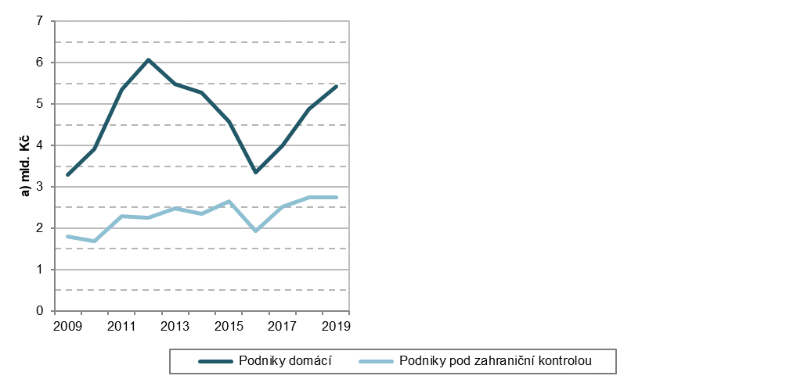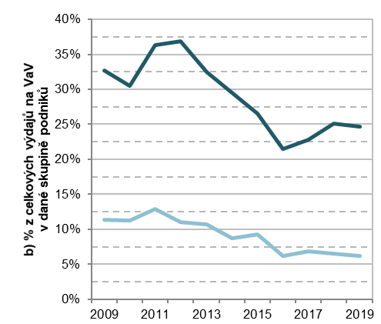

*Zdroj dat: ČSÚ podle administrativních dat GFŘ, ČSÚ – Šetření o VaV (VTR 5-01)*

V roce 2019 domácí soukromé podniky na svůj výzkum a vývoj získaly celkem 5,4 mld. Kč z veřejných zdrojů (z přímé i nepřímé podpory VaV), což je o téměř tři miliardy více než v případě firem pod zahraniční kontrolou. Do domácích soukromých firem tedy putovaly téměř dvě třetiny z celkových veřejných zdrojů určených na podporu VaV prováděného v soukromých podnicích. V letech 2010 až 2014 domácí firmy z veřejných zdrojů získaly dokonce více než dvojnásobek toho co podniky pod zahraniční kontrolou. Jak bude podrobněji uvedeno dále, tento rozdíl je způsoben především tím, že domácí podniky daleko častěji a ve větší míře využívají přímé dotace na VaV ze státního rozpočtu ČR než daňovou podporu.

Veřejné zdroje financování VaV v domácích soukromých firmách v roce 2019 tvořily čtvrtinu z celkových výdajů na VaV vynaložených v těchto podnicích. V letech 2011 a 2012 to byla dokonce více než třetina. U firem pod zahraniční kontrolou byl tento podíl v roce 2019 jen 6,1 %, přitom v roce 2011 se jednalo o 12,8 %.

**Graf 5: Financování VaV v soukromých podnicích podle jejich vlastnictví a typu veřejné podpory v roce 2015 a 2019 (mil. Kč; struktura v %)**

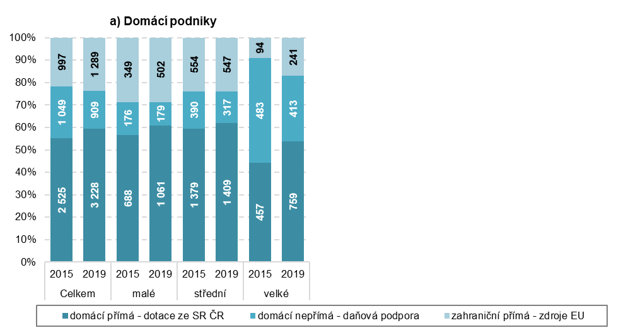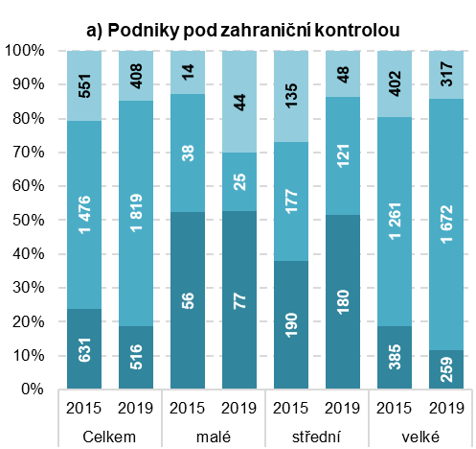

*Zdroj dat: ČSÚ podle administrativních dat GFŘ, ČSÚ – Šetření o VaV (VTR 5-01)*

Míra zastoupení jednotlivých typů veřejné podpory (graf č. 5) je odlišná nejen v závislosti na vlastnictví sledovaných podniků, ale i na jejich velikosti. Soukromé domácí podniky v této oblasti častěji spoléhají na přímou podporu ze státního rozpočtu ČR než na daňové pobídky. V roce 2019 se tato podpora podílela z 59 % na celkových veřejných zdrojích, které tyto subjekty využily na financování VaV z veřejných zdrojů. V roce 2015 byl tento podíl nejnižší (55 %). Výrazněji tento způsob podpory využívají malé a střední firmy, které jen v minimální míře uplatňují daňovou podporu VaV.

Naopak firmy pod zahraniční kontrolou, pokud ovšem využívají při financování své VaV činnosti veřejné zdroje, sahají mnohem častěji po daňové podpoře VaV. V roce 2019 se u nich tato nepřímá veřejná podpora VaV podílela na celkových veřejných zdrojích využitých na financování VaV z 66 %. U velkých podniků byl tento podíl dokonce 74 %. Ovšem i u firem pod zahraniční kontrolou malé a střední podniky využívají více přímé veřejné dotace na VaV než ty nepřímé.

Graf č. 6 na následující straně ukazuje podíl celkové domácí veřejné podpory VaV v soukromých podnicích na celkových výdajích státního rozpočtu ČR, který v roce 2019 dosáhl 0,42 %. Tento podíl byl nejvyšší v roce 2012, a to 0,57 %. Nejnižší (0,40 %) pak v letech 2009 a 2016. Větší část z tohoto financování šla v celém sledovaném období na vrub přímých dotací ze státního rozpočtu ČR. Pokud bychom k této domácí podpoře přidali i financování ze zdrojů EU, tak v roce 2019 se celková domácí a zahraniční veřejná podpora VaV v soukromých podnicích podílela 0,53 % na celkových výdajích ze státního rozpočtu ČR. Nejvyšší byl tento podíl v roce 2012, a to 0,72 %.

**Graf 6: Podíl veřejné podpory VaV v soukromých podnicích na výdajích státního rozpočtu celkem (%)**

*Zdroj dat: ČSÚ podle administrativních dat GFŘ, ČSÚ – Šetření o VaV (VTR 5-01), Národní účty (HDP)*

Celkový objem veřejné podpory VaV, na níž dosáhly soukromé podniky v roce 2019, odpovídal podílu 0,14 % hrubého domácího produktu (dále HDP). V případě přímé (rozpočtové) podpory VaV podíl dosáhl 0,07 % a nepřímé (daňové) podpory VaV pak 0,05 %. Podíl zahraniční podpory VaV u soukromých podniků na HDP byl nižší (0,03 %) než u obou zmíněných forem domácí podpory.

**Graf 7: Financování VaV v soukromých podnicích v Česku z veřejných zdrojů jako podíl na HDP**

*Zdroj dat: ČSÚ podle administrativních dat GFŘ, ČSÚ – Šetření o VaV (VTR 5-01), Národní účty (HDP)*

Na posledních dvou grafech v této podkapitole se podrobněji vrátíme k přímému financování z veřejných zdrojů. Jak je vidět na grafu č. 8, v roce 2019 připadla na soukromé firmy desetina z celkových přímých dotací vynaložených na VaV ze státního rozpočtu ČR. Jedná se sice o cca o jeden procentní bod vyšší hodnotu než v roce 2016, ale zároveň to je o téměř osm procentních bodů méně v porovnání s rokem 2011, kdy si soukromé podniky “ukrojily“ absolutně i procentuálně největší část z finančních prostředků alokovaných na VaV ze státního rozpočtu.

**Graf 8: Výzkum a vývoj financovaný v Česku přímo ze státního rozpočtu**

*Zdroj dat: ČSÚ podle administrativních dat GFŘ, ČSÚ – Šetření o VaV (VTR 5-01)*

Státní rozpočet je v Česku druhým nejvýznamnějším zdrojem financování VaV. V roce 2019 stát jeho prostřednictvím vynaložil na tuto činnost celkem 37,6 mld. Kč, tj. o 7 % více finančních prostředků než v roce předchozím. Většina prostředků státu směřuje na podporu VaV prováděného ve veřejném sektoru. V roce 2019 téměř polovina (17,1 mld. Kč) směřovala na vysokoškolský výzkum, 10,5 miliard získala pracoviště Akademie věd ČR. Na podporu výzkumu a vývoje v soukromých podnicích vynaložil stát výše uvedených 3,7 mld. Kč, tj. o 200 milionů více než v roce předchozím.

Jak je vidět na grafu č. 9, nejdynamičtěji se v posledních letech v Česku vyvíjí financování výzkumu a vývoje ze zdrojů EU. Jedná se zejména o Evropské strukturální a investiční fondy, jejichž prostředky byly využity při budování nových veřejných výzkumných a vývojových infrastruktur na vysokých školách a v Akademii věd ČR. V letech 2012 až 2015 směřovalo z EU do českého výzkumu každoročně více než 10 mld. Kč. V roce 2019 získaly soukromé podniky téměř pětinu evropských zdrojů poskytnutých na VaV. V absolutním vyjádření k nim z EU doputovalo 1,7 mld. Kč na podporu zde prováděného VaV. Jde o stejnou částku jako v roce 2013.

**Graf 9: Výzkum a vývoj financovaný v Česku ze zdrojů EU**

*Zdroj dat: ČSÚ – Šetření o VaV (VTR 5-01)*

## 3.2 Nepřímá veřejná podpora VaV v soukromých podnicích v Česku

Instrument nepřímé veřejné podpory výzkumu a vývoje byl v České republice zaveden v roce 2005, kdy podniky provádějící výzkum a vývoj mohly poprvé odečíst své náklady (výdaje) související s realizací VaV projektů od základu daně z příjmu. V období let 2005 až 2015 počet soukromých podniků[1], které pro své výzkumné a vývojové činnosti využily daňovou podporu VaV, kontinuálně rostl průměrným ročním tempem 11 %. Pokud v roce 2005 využilo odečet výdajů na VaV celkem 454 podniků, pak v roce 2015 jich bylo 1 306, tedy skoro 3x více. Rostoucí trend skončil právě v roce 2015 a od tohoto roku již počet podniků využívajících nepřímou podporu VaV setrvale klesá. V roce 2019 uplatnilo daňový odečet na VaV 940 podniků, což bylo téměř o sto podniků méně než v roce 2018 a o 366 méně než v roce 2015.

**Graf 10: Nepřímá veřejná podpora VaV v Česku prostřednictvím daňových úlev**

*Zdroj dat: ČSÚ podle administrativních dat GFŘ*

S narůstajícím počtem podniků využívajících nepřímou veřejnou podporu VaV rostly rovněž souhrnné odečtené výdaje na VaV, i když nikoliv kontinuálně jako v případě ukazatele počtu soukromých podniků využívajících daňovou podporu VaV. Po roce 2010, kdy se daňová sazba právnických osob ustálila na hodnotě 19 %, rostla výše nepřímé veřejné podpory VaV nepřetržitě až do roku 2013, následně přichází trend střídání poklesů (roky 2014, 2016) a nárůstů (roky 2015, 2017). V roce 2017 sice poklesl počet soukromých podniků, které pro svůj výzkum a vývoj využily nepřímou podporu VaV, ale zvýšil se objem odečtených výdajů na VaV a tím i částka uplatněné daňové podpory VaV. Stejně jako v roce 2017 tomu pak bylo i v letech 2018 a 2019, kdy i přes pokles počtu soukromých podniků využívajících nepřímou podporu VaV se i nadále zvyšoval objem odečtených výdajů na VaV.

V roce 2005 byly od základu daně v daňových přiznáních podniků odečteny výdaje na VaV v souhrnném objemu 3,2 mld. Kč, čímž byla získána nepřímá veřejná podpora VaV v hodnotě 819 mil. Kč.[2] Naproti tomu v roce 2019 dosáhly odečtené výdaje již 14,4 mld. Kč. Při dané sazbě daně právnických osob činila výše nepřímé veřejné podpory VaV 2,7 mld. Kč. Srovnáme-li hodnotu s rokem 2018, vzrostla podpora o 145 mil. Kč. Za období let 2010 až 2019 ušetřily soukromé podniky díky daňové podpoře VaV částku 22,4 mld. Kč. Od základu daně odečetly výdaje na VaV o celkovém objemu 118 mld. Kč. V průměru na jeden podnik připadal v roce 2019 odečet ve výši 15,3 mil. Kč. Oproti roku 2018 se odečet na jeden podnik zvýšil v průměru o 2,2 mil. Kč. Odečet připadající na jeden podnik byl v roce 2019 rekordní.

**Graf 11: Uplatněný odečet výdajů na realizaci projektů VaV z daně příjmu soukromých podniků**

*Zdroj dat: ČSÚ podle administrativních dat GFŘ*

Podniky nemusely své výdaje na VaV uplatnit v daňovém přiznání pro daný rok, kdy jim výdaje na VaV vznikly, ale mohly buď celé, nebo jejich část převést do dalšího roku a uplatnit odečet později – nejpozději však do 3 let od jejich vzniku. V roce 2019 převedlo část výdajů na VaV k pozdějšímu uplatnění 387 podniků. Neuplatněná výše výdajů na VaV dosáhla 6,2 mld. Kč. Rekordní výše převedených výdajů na VaV (9,6 mld. Kč) k pozdějšímu uplatnění byla zaznamenána v roce 2016. Rok 2016 byl v tomto ohledu mimořádný. Od roku 2014 (vyjma roku 2016) se výše neuplatněných výdajů VaV pohybuje v rozmezí mezi 4 až 6 mld. Kč.

**Graf 12: Neuplatněný odečet výdajů na realizaci projektů VaV z daně příjmu soukromých podniků**

*Zdroj dat: ČSÚ podle administrativních dat GFŘ*

### 3.2.1 Podle výše podpory

V roce 2019 utratily téměř tři čtvrtiny podniků za výzkum a vývoj méně než 10 mil. Kč. Pětina podniků pak vydala za VaV částku mezi 10–50 miliony korun a pouze 7 % podniků vložilo do výzkumu a vývoje částku přesahující padesát milionů korun. Právě z faktu, že většina podniků utratila za VaV částku menší než deset milionů korun, vyplývá, že 64 % podniků při uplatnění daňové podpory ušetřilo méně než jeden milion korun. Naopak nepřímou veřejnou podporu VaV přesahující 10 mil. Kč získalo jen 5 % (44) soukromých podniků, z nichž 29 mělo zahraniční vlastníky. Nejvíce podniků (454) ušetří daňovým odečtem výdajů na VaV částku v rozmezí 0,1 až 0,99 mil. Kč.

**Graf 13: Počet soukromých podniků, které využily daňovou podporu VaV podle výše této podpory**

*Zdroj: ČSÚ podle administrativních dat GFŘ*

Podniků, které získaly nepřímou podporu VaV nižší než jeden milion korun, bylo v roce 2019 celkem 604 a dohromady jim byla vyplacena celková částka 202 mil. Kč. Částku mezi jedním až deseti miliony korun ušetřilo díky nepřímé podpoře VaV 292 podniků a v součtu obdržely tyto podniky částku 834 mil. Kč. Více než 1,6 mld. Kč pak díky nepřímé podpoře VaV ušetřilo dohromady 44 podniků, u nichž činila tato podpora více než deset milionů korun.

### 3.2.2 Podle vlastnictví podniku

Počet domácích podniků provádějících VaV je výrazně vyšší než těch pod zahraniční kontrolou. V posledních pěti letech na jeden podnik pod zahraniční kontrolou provádějící VaV připadaly tři podniky domácí. I v případě nepřímé podpory tuto možnost častěji využívají domácí podniky než ty pod zahraniční kontrolou, i když méně výrazně. V roce 2019 tak bylo mezi příjemci nepřímé veřejné podpory VaV 72 % podniků domácích a 28 % podniků pod zahraniční kontrolou. Toto rozdělení je z dlouhodobého hlediska stabilní.

**Graf 14: Soukromé podniky využívající nepřímou podporu VaV podle jejich vlastnictví (počet; %)**

*Zdroj: ČSÚ podle administrativních dat GFŘ*

Co do počtu podniků využívajících nepřímou veřejnou podporu VaV tedy dominují domácí podniky, pokud se však zaměříme na objem financí, pak jsou na tom jednoznačně lépe podniky pod zahraniční kontrolou. Podniky pod zahraniční kontrolou v roce 2019 ukrojily 67 % z celkové nepřímé veřejné podpory VaV a na jeden takový podnik připadala v průměru nepřímá podpora ve výši 6,9 mil. Kč. Domácí podnik pak v tomto roce čerpal v průměru daňovou úlevu 1,3 mil. Kč, což je způsobeno vyšším počtem domácích podniků uplatňujících nepřímou podporu VaV a také tím, že mezi těmito podniky je vyšší zastoupení malých podniků, než je tomu u podniků pod zahraniční kontrolou. Na menší zastoupení žadatelů o nepřímou podporu VaV ze stran velkých podniků má vliv také již výše zmiňovaný fakt, že soukromé domácí podniky využívají, oproti podnikům pod zahraniční kontrolou, v mnohem vyšší míře přímou veřejnou podporu. Z důvodů exkluzivity (viz metodická část) nemohou využít na výzkumné a vývojové projekty podpořené přímo ze státního rozpočtu nebo ze zdrojů Evropské unie (např. Evropské strukturální a investiční fondy) zároveň podporu nepřímou.

**Graf 15: Výše nepřímé podpory VaV v soukromých podnicích podle jejich vlastnictví (mil. Kč; %)**

*Zdroj: ČSÚ podle administrativních dat GFŘ*

Z hlediska výše této nepřímé podpory jsou na tom tedy lépe podniky pod zahraniční kontrolou. Mezi domácími podniky, které uplatnily v roce 2019 daňový odpočet, jich 70 % z nich takto získalo dodatečně méně než jeden milion korun. Pětina podniků pak takto ušetřila částku 1–9,9 mil. Kč a úspora více než 10 mil. Kč připadala díky daňovým odečtům na 2 % domácích podniků. V případě podniků pod zahraniční kontrolou je situace zcela odlišná. Mezi těmito podniky, uplatňujícími daňové zvýhodnění, jich méně než polovina ušetřila částku menší než 1 mil. Kč, 40 % podniků dosáhlo na slevu v rozmezí 1–9,9 mil. Kč a 11 % zahraničních podniků získalo díky daňové podpoře VaV více než 10 mil. Kč.

**Graf 16: Soukromé podniky využívající nepřímou veřejnou podporu VaV podle výše podpory a jejich vlastnictví (počet; %), 2019**

*Zdroj: ČSÚ podle administrativních dat GFŘ*

### 3.2.3 Podle velikosti podniku

Největší část výdajů na VaV v soukromých podnicích, které v roce 2019 činily výše zmiňovaných 66,6 mld. Kč, byla v tomto roce vynaložena ve velkých podnicích (73 %). Pětinu těchto výdajů utratily střední podniky a na malé podniky zbylo 9 %. Z této struktury částečně vyplývá i výše nepřímé podpory alokovaná do jednotlivých velikostních skupin podniků. Odpočty výdajů na VaV a z nich odvozená nepřímá veřejná podpora VaV nebyly uplatňovány rovnoměrně ve všech velikostních skupinách podniků.

Nejvyšší počet soukromých podniků, které v roce 2019 uplatnily odpočty výdajů na VaV, byl zaznamenán v kategorii malých podniků (367; 39 % z celkového počtu soukromých podniků využívajících daňovou podporu VaV). Uvedená skupina soukromých podniků získala nejnižší částku nepřímé podpory VaV (204 mil. Kč; 7 % z celkové výše nepřímé veřejné podpory VaV).

Druhou nejpočetnější velikostní skupinou uplatňující daňové zvýhodnění VaV tvořily středně velké podniky, které uplatnily odečet výdajů na VaV ve 321 případech a získaly nepřímou podporu VaV ve výši 439 mil. Kč. V roce 2019 využilo nepřímou veřejnou podporu VaV 252 velkých podniků, které nárokovaly daňovou podporu VaV o objemu rovných 2 mld. Kč. To představuje více než tří čtvrtinový podíl z celkové částky nepřímé veřejné podpory u soukromých podniků. Na jeden velký podnik tak v průměru připadala daňová podpora VaV ve výši 8,3 mil. Kč, což je mnohonásobně vyšší částka než v případě podniků z ostatních velikostních kategorií. Například u středních podniků to bylo 6krát méně.

**Graf 17: Soukromé podniky využívající nepřímou podporu VaV podle jejich velikosti (počet; %)**

*Zdroj: ČSÚ podle administrativních dat GFŘ*

Oproti roku 2009 došlo ke změnám ve struktuře podniků využívajících nepřímou veřejnou podporu VaV v členění podle velikostních skupin. Zvýšilo se zastoupení velkých podniků z 16 % na 27 % a naopak se snížilo zastoupení malých podniků z 50 % na 39 %.  K ještě výraznějším změnám pak došlo v případě výše nepřímé podpory VaV alokované do jednotlivých velikostních skupin soukromých podniků. Podíl financí směřujících do velkých podniků se za deset let zvýšil z 68 % na 76 % a u středních podniků se naopak snížil z 20 % na 16 %. U malých podniků došlo k poklesu o pět procentních bodů na 7 % v roce 2019.

**Graf 18: Výše nepřímé podpory VaV v soukromých podnicích podle jejich velikosti (mil. Kč; %)**

*Zdroj: ČSÚ podle administrativních dat GFŘ*

Mezi malými i středními podniky jich více než polovina obdržela nepřímou podporu VaV v rozmezí 0,1–0,99 mil. Kč. U malých podniků však bylo vyšší zastoupení těch, jejichž úspora díky nepřímé podpoře činila méně než 0,1 mil. Kč, a to 28 %. U středních podniků naopak 38 % z nich obdrželo nepřímou podporu VaV vyšší než 1 mil. Kč. U velkých podniků je, co do objemu obdržených prostředků z nepřímé podpory, situace jiná, jelikož 62 % (155) podniků získalo nepřímou podporu VaV vyšší než 1 mil. Kč a 39 (15 %) podniků dokonce vyšší než deset milionů korun.

**Graf 19: Soukromé podniky využívající nepřímou veřejnou podporu VaV podle výše podpory a velikosti podniku (počet; %), 2019**

*Zdroj: ČSÚ podle administrativních dat GFŘ*

### 3.2.4 Podle odvětvové sekce podniků

Z hlediska převažující ekonomické činnosti podniků, které v roce 2019 využily nepřímou podporu pro jejich VaV činnost, jich nejvíce, 545 (58 %), působilo ve zpracovatelském průmyslu. Oproti roku 2009 se počet těchto podniků zvýšil o více než polovinu. Podniky zpracovatelského průmyslu získaly 1,8 mld. Kč (67 %) z celkové daňové podpory VaV prováděného v soukromých firmách. Oproti roku 2009 klesl podíl výše nepřímé podpory VaV, která směřovala do zpracovatelského průmyslu o 11 procentních bodů ve prospěch informačních a komunikačních činností a profesních, vědeckých a technických činností. V průměru získal jeden podnik ve zpracovatelském průmyslu nepřímou veřejnou podporu VaV ve výši 3,3 mil. Kč, což bylo o 1 mil. Kč více než v roce 2009.

Daňová podpora VaV je také důležitá pro soukromé podniky působící v oblasti Informačních a komunikačních činností, zkráceně poskytování IT služeb (CZ-NACE J) a oblasti Profesních, vědeckých a technických činností (CZ-NACE M). V oblasti poskytování IT služeb využilo v roce 2019 daňové zvýhodnění VaV 156 podniků, které získaly nepřímou veřejnou podporu VaV ve výši 433 mil. Kč. V průměru obdržel jeden podnik z oblasti poskytování IT služeb 2,8 mil. Kč.

**Graf 20: Soukromé podniky využívající nepřímou veřejnou podporu VaV podle odvětvových sekcí klasifikace CZ-NACE (počet; %)**

*Zdroj: ČSÚ podle administrativních dat GFŘ*

U podniků z oblasti Profesní, vědecké a technické činnosti využilo daňovou podporu VaV 119 podniků, které díky daňové úlevě na VaV ušetřily celkovou částku 254 mil. Kč. Podniky zařazené v této sekci klasifikace CZ-NACE využívají častěji přímou veřejnou podporu VaV než nepřímou. To je dáno především tím, že v této odvětvové sekci se nacházejí i podniky s převažující ekonomickou činností v oblasti výzkumu a vývoje.

Dalších 120 podniků, které v roce 2019 obdržely nepřímou veřejnou podporu VaV ve výši 219 mil. Kč se nacházelo napříč dalšími odvětvími jako je Zemědělství, Stavebnictví, Velkoobchod a maloobchod, Peněžnictví a pojišťovnictví atd.

**Graf 21: Výše nepřímé podpory VaV v soukromých podnicích podle odvětvových sekcí klasifikace CZ-NACE (mil. Kč; %)**

*Zdroj: ČSÚ podle administrativních dat GFŘ*

Ve zpracovatelském průmyslu uplatnily v roce 2019 daňový odečet výdajů na VaV nejvíce soukromé podniky (120 subjektů) ve strojírenském průmyslu (CZ-NACE 28). Podniky v tomto odvětví nárokovaly daňovou podporu pro své výzkumné a vývojové činnosti ve výši 272 mil. Kč a na jeden podnik tak připadala částka 2,3 mil. Kč. Ačkoliv bylo podniků nárokujících si nepřímou podporu VaV ve strojírenském průmyslu nejvíce, částka, kterou obdržely, byla druhá nejvyšší ze sledovaných odvětví ve zpracovatelském průmyslu.

Ze všech odvětví zpracovatelského průmyslu uplatnily v roce 2019 vůbec nejvyšší částku daňové podpory VaV (795 mil. Kč) podniky působící v automobilovém průmyslu (CZ-NACE 29). Uvedenou částku obdrželo celkem 34 soukromých podniků. Na jeden podnik tak v průměru připadlo rekordních 23,4 mil. Kč. Většina podniků automobilového průmyslu, které uplatnily odečet výdajů VaV spadá do kategorie velkých podnikatelských subjektů. Z pohledu vlastnictví převažují zahraniční podniky nad domácími. V tomto významném odvětví českého průmyslu soukromé podniky odečetly výdaje na VaV v objemu 4,2 mld. Kč, což představuje rovných 29 % z celkové odečtené částky výdajů na VaV soukromých podniků v ČR.

**Graf 22: Soukromé podniky využívající nepřímou veřejnou podporu VaV ve zpracovatelském průmyslu ve vybraných odvětvích klasifikace CZ-NACE (počet), 2019**

*Zdroj: ČSÚ podle administrativních dat GFŘ*

Nepřímou podporu VaV vyšší než 200 mil. Kč v roce 2019, kromě již zmiňovaného Automobilového a Strojírenského průmyslu, získaly také podniky v Elektrotechnickém průmyslu. V odvětví Výroby ostatních dopravních prostředků a zařízení došlo ve srovnání s rokem 2018 k propadu nepřímé podpory VaV o 217 %, v absolutním vyjádření o 148 mil. Kč, na 68 mil. Kč v roce 2019. V případě podniků v Elektrotechnickém průmyslu připadalo v průměru na jeden podnik 3,2 mil. Kč a u podniků z odvětví Výroba ostatních dopravních prostředků a zařízení pak na jeden podnik připadala nepřímá podpora ve výši 3,6 mil. Kč. V roce 2018 to bylo 13,5 mil. Kč.

Hranici sto milionů korun překročila nepřímá veřejná podpora VaV u podniků v Elektronickém průmyslu a v Ostatním zpracovatelském průmyslu (CZ-NACE 18, 32-33). Pokud v automobilovém průmyslu početně nejvíce využívají daňovou podporu VaV velké podniky, pak naopak v odvětvích zabývajících se výrobou počítačů, elektronických a optických přístrojů či zařízení, potažmo elektronickém průmyslu (CZ-NACE 26), jsou to malé a střední podniky.

Nejméně nepřímé veřejné podpory VaV bylo zjištěno v odvětvích s nízkou intenzitou VaV, kam se řadí Dřevozpracující a papírenský průmysl (CZ-NACE 16-17, 31), Metalurgický průmysl (CZ-NACE 24) a Průmysl skla, keramiky, porcelánu a stavebních hmot (23). V uvedených odvětvích nepřímá podpora VaV nepřesáhla hranici 15 mil. Kč.

**Graf 23: Výše nepřímé podpory VaV v soukromých podnicích ve zpracovatelském průmyslu ve vybraných odvětvích klasifikace CZ-NACE (mil. Kč), 2019**

*Zdroj: ČSÚ podle administrativních dat GFŘ*

### 3.2.5 Nepřímá veřejná podpora VaV v soukromých podnicích v krajích ČR

Porovnáním počtu soukromých podniků, které v roce 2019 využily daňovou podporu VaV v jednotlivých krajích ČR zjistíme, že nejvíce jich sídlilo v Praze (262). Za hlavním městem následují Jihomoravský kraj se 120 podniky a Zlínský kraj s 89 podniky. Ve Středočeském kraji využilo výhod nepřímé podpory VaV 79 podniků. Nejméně subjektů, které uplatnily odečet výdajů na VaV, pocházelo z Karlovarského kraje (pouze 9 podniků). Rozložení podniků napříč regiony z velké části odráží celkové rozložení soukromých podniků provádějících VaV.

Z celkové částky nepřímé veřejné podpory VaV získané soukromými podniky v ČR, připadla třetina (910 mil. Kč) podnikům sídlícím v hlavním městě. Hranici půl miliardy Kč překonal již pouze Středočeský kraj (757 mil. Kč). S velkým odstupem za Středočeským krajem je kraj Liberecký, ve kterém bylo na nepřímé podpoře VaV vyplaceno soukromým podnikům celkových 186 mil. Kč. Za Libereckým krajem následují kraje Jihomoravský, Moravskoslezský, Zlínský a Vysočina. V případě ostatních krajů již výše nepřímé podpory VaV soukromým podnikům nepřesáhla hranici sto miliónů korun. Nejnižší objem nepřímé podpory zaznamenáváme v kraji, kde daňovou úlevu uplatňuje i nejméně podniků, a to v kraji Karlovarském (18 mil. Kč).

Mezi soukromými podniky, které v roce 2019 využily možnosti uplatnit daňové odpočty výdajů na VaV, získaly ve všech krajích kromě hlavního města Prahy, nejvyšší částku podpory podniky působící ve zpracovatelském průmyslu. Pro Prahu je charakteristické silné zastoupení firem provádějících výzkum a vývoj v oblasti informačních a komunikačních technologií.

**Graf 24: Soukromé podniky využívající nepřímou veřejnou podporu VaV podle krajů ČR, 2019**

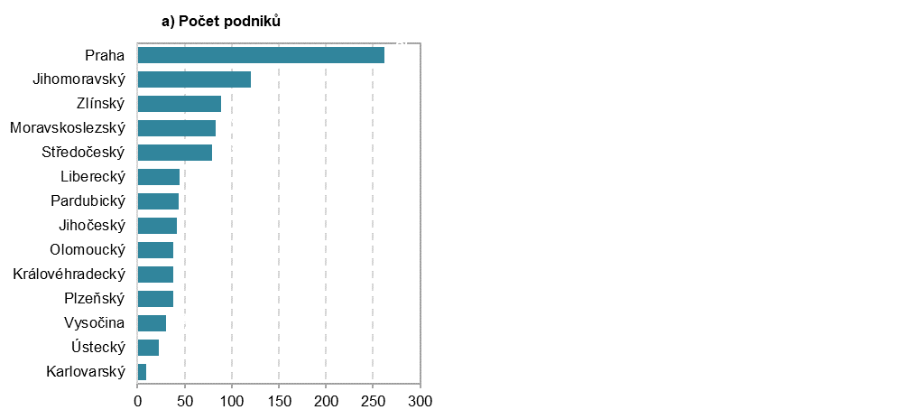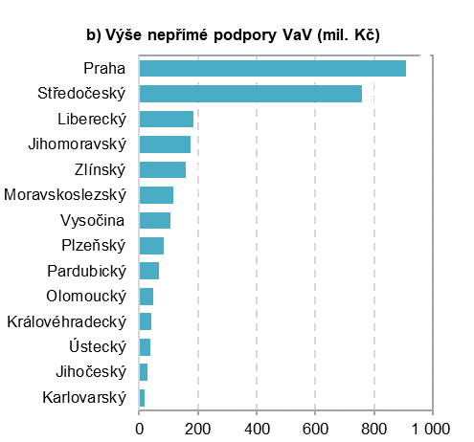

*Zdroj: ČSÚ podle administrativních dat GFŘ*

Pokud se podíváme na výši nepřímé veřejné podpory VaV připadající v průměru na jeden podnik, zjistíme, že pořadí krajů je zcela odlišné. Nejvyšší částka na jeden podnik připadala v kraji Středočeském (9,6 mil. Kč) a dále pak v krajích Libereckém (4,1 mil Kč) a Vysočina (3,6 mil. Kč). Teprve až za těmito kraji se nachází Praha s průměrnou nepřímou podporou VaV na jeden podnik ve výši 3,5 mil Kč. V případě tohoto ukazatele si dobře stojí i Karlovarský kraj, kde hodnota tohoto ukazatele dosáhla rovných 2 mil. Kč díky malému počtu podniků využívajících daňovou podporu VaV.

**Graf 25: Výše nepřímé podpory VaV připadající v průměru na jeden podnik v soukromých podnicích podle krajů ČR (mil. Kč), 2019**

*Zdroj: ČSÚ podle administrativních dat GFŘ*

## 3.3 Veřejná podpora VaV v mezinárodním kontextu

Daňové pobídky a úlevy pro výzkum a vývoj jsou v zemích OECD hojně využívaným nástrojem veřejné podpory VaV v podnikové sféře (blíže viz příloha č. 4). S výjimkou osmi zemí[3] mohou podniky v zemích OECD využít některou z možností daňové podpory VaV. Mezi země, v nichž daňová podpora VaV není zatím zavedena, patří i Německo. Pro mezinárodní srovnání se používají následující tři ukazatele: výše veřejné podpory VaV v paritě kupní síly v USD, podíl veřejné podpory VaV na hrubém domácím produktu (HDP) a podíl veřejné podpory VaV na celkových podnikových výdajích na VaV.

### 3.3.1 Výše veřejné podpory VaV v paritě kupní síly

Z členských zemí EU nejvyšší absolutní částku nepřímé veřejné podpory VaV, měřeno v paritě kupní síly v amerických dolarech, obdržely podniky ve Francii (8,0 mld. USD v roce 2017). Druhá v pořadí se umístila Velká Británie s částkou 7,8 mld. USD, následovaná Itálií s 4,7 mld. USD. V Německu nemohly podniky v roce 2018 využít instrument daňové podpory VaV. Pozice České republiky je úměrná velikosti ekonomiky a objemu výdajů podniků na výzkum a vývoj. V roce 2018 dosáhla výše nepřímé veřejné podpory VaV v Česku 207 mil. USD v paritě kupní síly. V rámci členských zemí, které přistoupily do EU v roce 2004 má Česko nejvyšší částku poskytnuté nepřímé veřejné podpory VaV. Hned za Českem pak následuje Polsko a Maďarsko.

**Graf 26: Veřejná podpora VaV v podnicích ve vybraných zemích v roce 2018* (mil. USD v paritě kupní síly)**

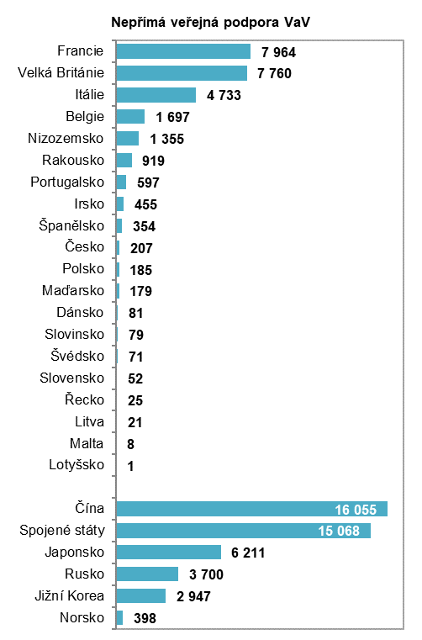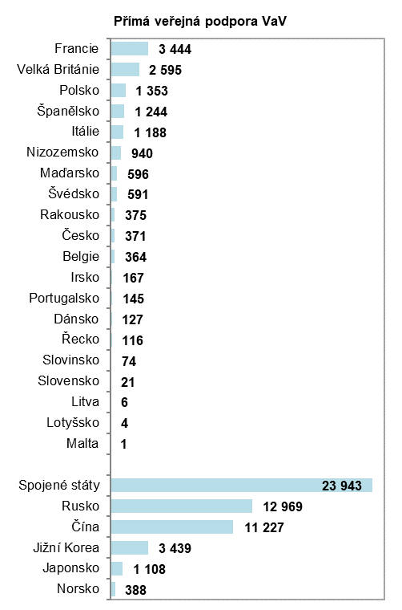

*\* Nebo poslední dostupný rok*

*Zdroj: OECD 2021*

Vůbec nejvyšší částku daňové podpory VaV vykázala Čína (16,1 mld. USD), což je 2krát více než Francie. Jediným konkurentem Číny v objemu daňové podpory VaV byly Spojené státy, které v roce 2016 zaznamenaly podporu ve výši 15,1 mld. USD. Za Spojenými státy se umístilo s více než dvojnásobně nižší částkou podpory Japonsko (6,2 mld. USD). Ze sledovaných zemí překročily hranici 2 mld. USD v paritě kupní síly dále Rusko a Jižní Korea.

Ve Francii byla přímá domácí veřejná podpora VaV ve srovnání s daňovou podporou VaV dvakrát nižší. V roce 2017 dosáhla výše 3,4 mld. USD v paritě kupní síly. V případě Velké Británie to bylo třikrát méně (2,6 mld. USD). Daňová podpora VaV výrazně převyšuje přímou veřejnou podporu VaV také v Itálii (3x) a Belgii (4x). V Česku podniky čerpaly formou přímé domácí podpory VaV 371 mil. USD v paritě kupní síly, což je o polovinu více finančních prostředků než formou nepřímé podpory VaV.

Ve Spojených státech získaly podniky v roce 2016 přímou veřejnou podporu VaV ve výši 23,9 mld. USD, což byla nejvyšší částka ze všech zemí. Jak již bylo řečeno, formou slevy na dani pak podniky získaly dodatečných 15,1 mld. USD. Přímá veřejná podpora VaV tedy převýšila daňovou podporu VaV o 8,9 mld. USD.

### 3.3.2 Podíl veřejné podpory VaV na celkových podnikových výdajích na VaV

Nejvyšší podíl (24,1 %) nepřímé veřejné podpory výzkumu a vývoje na celkových podnikových výdajích na VaV byl v roce 2018 zjištěn v Portugalsku. Následují Velká Británie (21,3 %) a Itálie (20,5 %). V případě České republiky se nepřímá veřejná podpora VaV podílela na celkových podnikových výdajích na VaV 4,1 %. Okolo 4% podílu se pohybuje také Japonsko, Jižní Korea či Spojené státy a Čína. V Rusku dosáhl podíl 16,9 %. Nejnižší podíl nepřímé podpory VaV na celkových výdajích na VaV v podnikatelském sektoru pak byl v roce 2018 zaznamenán v případě Švédska (0,6 %), Polska (0,8 %), Dánska (1,3 %) a Řecka (1,4 %).

**Graf 27: Podíl veřejné podpory na financování VaV v podnicích ve vybraných zemích v roce 2018* (v procentech)**

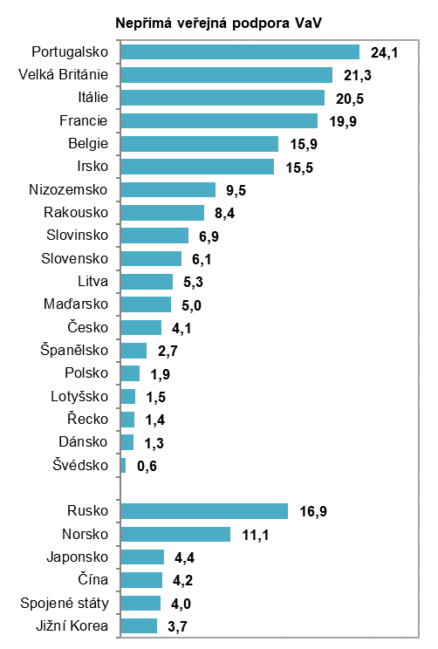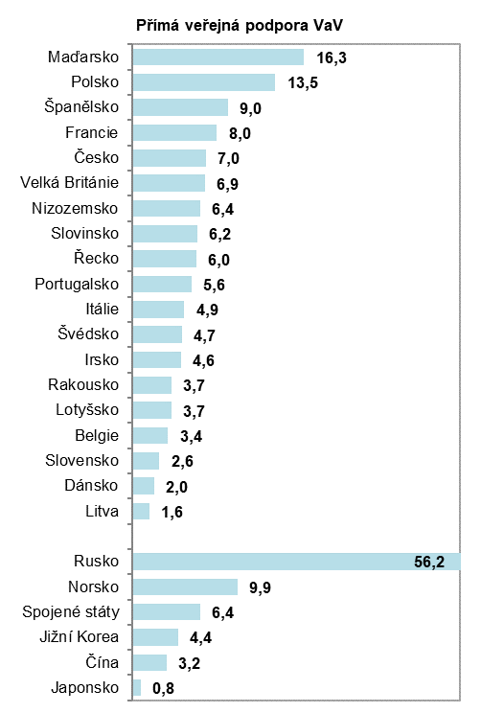

*\* Nebo poslední dostupný rok*

*Zdroj: OECD 2021*

Pro srovnání je v jednom z grafů uveden také podíl přímé veřejné podpory na financování VaV v podnicích. V Rusku jsou podniky z velké části odkázány co do financování výzkumu a vývoje na veřejnou podporu, která v součtu přímé a nepřímé financovala v roce 2018 73 % podnikových výdajů na VaV. Nikde jinde, ani v Číně, není tak výrazná závislost podniků provádějících VaV na veřejné podpoře.

Ve Spojených státech dosáhl podíl přímé podpory na financování podnikového VaV 6,4 %, což odpovídá z evropských zemí podílu dosaženému v Nizozemsku. Podíl nižší než jedno procento byl zaznamenán v Japonsku, kde podniky využívají více daňovou podporu VaV. Velmi nízký podíl jak přímé podpory VaV, tak nepřímé, na financování svých VaV činností měly podniky v Dánsku.

V Česku podniky pomocí přímé podpory financovaly rovných 7 % svých výdajů na VaV. Nejvyššího podílu přímé veřejné podpory na financování VaV dosáhly v rámci EU podniky v Maďarsku (16,3 %) a Polsku (13,5 %).

### 3.3.3 Podíl veřejné podpory VaV na hrubém domácím produktu

Nejvyšší podíl nepřímé veřejné podpory VaV ve vztahu k HDP z vybraných zemí OECD byl dosažen ve Francii (0,29 %). Vysoký podíl, nad 0,20 %, byl zaznamenán také ve Velké Británii. V uvedených zemích obdržely podniky formou daňové podpory VaV více než dvakrát větší příspěvek než v případě přímé domácí veřejné podpory. Česká republika se s podílem nepřímé veřejné podpory VaV k HDP ve výši 0,05 % ocitla na úrovni Maďarska. V rámci členských zemí EU, které přistoupily do EU v roce 2004, jsou na tom výrazně lépe než Česko pouze Slovinsko s téměř dvojnásobným podílem. Slovensko má naopak oproti Česku zhruba poloviční podíl. Blíže graf č. 28.

Nejvyšší podíl celkové veřejné podpory VaV v relaci k HDP byl v rámci zemí EU zaznamenán u podniků ve Francii, a to rovných 0,40 %. Vysoké podíly vykázaly také Velká Británie (0,33 %), Rakousko (0,26 %) a Maďarsko (0,24 %).

Česko svým podílem ve výši 0,13 % stojí na úrovni Švédska (0,13 %) a Polska (0,12 %). Z nových členských zemí EU je tedy na tom lépe než my pouze zmíněné Maďarsko a Slovinsko.

Ze zemí mimo EU zaznamenalo zejména díky vysoké přímé veřejné podpoře VaV nejvyšší podíl celkové veřejné podpory VaV směřující do podniků v relaci k HDP Rusko (0,40 %). Vysoký podíl byl zjištěn i v Jižní Koreji (0,29 %). O něco menší podíl ve výši 0,21 % vykázaly Spojené státy. Co do podílu poskytnuté veřejné podpory na VaV v poměru k HDP jsou Japonsko a Čína na stejně úrovni 0,13 %.

**Graf 28: Podíl veřejné podpory VaV v podnicích na HDP ve vybraných zemích v roce 2018* (v procentech)**

*\* Nebo poslední dostupný rok*

*Zdroj: OECD 2021*

1. Kromě soukromých podniků mohou využívat nepřímou veřejnou podporu VaV i ostatní právnické osoby, mezi které patří například podniky veřejné. Jejich počet je však velmi nízký a s těmito subjekty v analýze dále nepracujeme. Daňovou podporu VaV v roce 2019 využilo pouze 10 veřejných podniků z 56, které prováděly VaV. Z pohledu souhrnné částky veřejné nepřímé podpory (2,7 mld. Kč) si odečetly zanedbatelných 9 mil. korun. Tyto podniky jednoznačně preferují přímou veřejnou podporu VaV.
2. Výpočet nepřímé veřejné podpory VaV (**NVPVaV = uplatněné náklady (výdaje) na VaV * sazba daně právnických osob**) je odvislý od sazby daně právnických osob. Ta se v jednotlivých letech měnila. V roce 2005 byla daňová sazba na úrovni 26 %, následně klesala až na 19 % v letech 2010–2019. Pokud by byla sazba daně v roce 2005 nynějších 19 %, dosáhla by výše nepřímé veřejné podpory VaV nikoliv zmíněných 819 mil. Kč, ale pouhých 608 mil. Kč. Byla by tedy o 211 mil. Kč nižší.
3. Bulharsko, Estonsko, Finsko, Chorvatsko, Kypr, Německo, Lucembursko, Švýcarsko